ئاستةنطيَن كارطيَريا ئوسمانى ل كوردستانىَ ثشتى كةفتنا ميرطةهيَن كوردي
- ضيروكا بةلطةنامةيةكا عوسمانى ب زمانىَ كوردي-

- ياشار كاثلان
زانكويا هةكارى/ توركيا
- نزار ئةيووب طولي
زانكويا زاخو/ ثشكا ميَذوو

ل ناظةرِاستا سةدىَ نؤزدىَ زاييني سيستةمىَ سياسي و ئابوورى و كؤمةلايةتي ل كوردستانىَ تووشي طؤرِانكاريةكا مةزن ببوو، ئةو ذى دةمىَ دةستهةلاتا دةولةتا عوسماني دةست داية ذناظبرنا ميرطةهيَن كوردي، ئةو ميرطةهيَن بؤ سةدان سالان نوونةراتيا سيستةمةكىَ كلاسيكي ل كوردستانىَ كرين و بووينة ثشكةك ذ ئةقل و تيَطةهشتنا طشتي يا مللةتىَ كورد، تا راددةيةكىَ كو ئةظ مللةتة دطةل حوكم و قانوون و فةرمانيَن وان رِاهاتبوون و ئةو ب تشتةكىَ ثيرؤز ل قةلةمددان، و دراستيدا ئةظ ميرطةهيَن دةرةبةطي دكارين ل ثاشةرؤذىَ ببنة بنةمايةك ذ بؤ ئاظاكرنا دةولةتةك يان ضةند دةولةتةكيَن كوردي.
ب راستي طوهؤرين ئيَكجار مةزن بوو، حوكم ذ ميرى بؤ ئاغاي هاتة ظةطؤهاستن، و سةنتةرىَ حوكمى ذ ثايتةختي بوو طوند، و سةرايا ميرى بوو كؤضكا ئاغاي، و قانوونا ميرطةهان (كو شةريعةتىَ ئيسلامىَ بوو) بوو قانوونا دارستانىَ كو تيَدا ييَن درِندة و بهيَز لاواز و بيَهيَزان دخون، و هةمى ئةو ثيَشكةفتنيَن دناظ ثايتةختيَن ميرطةهاندا ب جارةكىَ بوونة هةلم و ثاشكةفتن و نةزانينىَ ب سةر كوردستانيَ دا طرت!
ذلايةكىَ دى ظة طهورين بو دةولةتا عوسماني ذى يا ب زةحمةت بوو، ضونكة ئةو نةضار ببوو كو دةست ب ريَكخستنا ثارضةيةكا مةزن ذ دةولةتا خوة بكةت كو بةرى هينطىَ نة دبن دةستىَ وىَ دا بوو!! ضونكة ثتريا ميرطةهيَن كوردى – نةخاسمة ئةويَن ل ناظةراستا سةدةيىَ نوزدىَ هاتينة ذناظبرن- دئاستىَ (حكومت) دا بوون، و هةر ذ سالا 1514 دةولةتا عوسمانى دةستيَوةردانيَن مةزن د كاروباريَن كارطيَريا واندا نةكربوو. لةورا دةولةتا عوسمانى كةفتة بةرامبةر هةريَمةكا بةرفرةهـ كو ض توومار و ئاماريَن فةرمى نينن، ضونكة ميرطةهيَن كوردى يان طرنطي ب ئةرشيفكرنا تووماران نةدابوون يان تووماريَن وان هاتبوونة ذناظبرن. بو نمونة دةولةتىَ ض ثيَزانينيَن ل سةر هذمارا دانشتيان و ريَذةيا وان ثيَكهاتيَن ئايينى ئةويَن د كوردستانىَ دا نةبوون، هةروةسا ض ثيَزانينيَن فةرمى و بنةجهـ نةبوون كو ل سةر بناخةيىَ وان جوريَن باجىَ ل سةر وان بسةثينيت.
ئيَك ذ ئاريشةييَن دى ييَن طرنط كو دةولةت كةفتية هةمبةرى وىَ بابةتىَ زمانى بوو، ضونكة حكومةتيَن كوردى بةردةوام ب ريَكا مير يان ضةند كارمةندةكيَن كيَم ثةيوةندى ب دةولةتا عوسمانى دكرن، و بكارئينانا زمانىَ توركى دناظ ئاكنجييَن ظان ميرطةهان ئيَكجار كيَم بوو، نة ئةظة بتنىَ بةلكو مةلا و شيَخ و زاناييَن كوردان ذى طرنطيةكا مةزن ب زمانىَ توركى نةددان، و زمانىَ زانستىَ ل ميرطةهيَن كوردى بتنىَ عةرةبي و فارسي بوون، تةنانةت ل سةدةيىَ نوزدىَ دا طرنطيدانا ظان زانايان ب زمانىَ كوردى ذ زمانىَ توركى ثتر بوو، لةورا دةولةت هندةك جاران نةضار بووية ب زمانىَ كوردى قانوون و مةبةستيَن خوة بو ئاكنجييان شروظة بكةت.
ل 14 كانوونا 1847 ويلايةتا نوى ب ناظىَ كوردستان هاتة دامةزراندن و ل سالا 1850 ذ سةنجةقيَن وان، مووش، هةكارى، مووسل، دياربةكر، ماردين، خارثووت، عةرةبطير، مةلاتيةو بةهنةسي ثيَكدهات و ل وى دةمى باذيَرىَ ئاميَدى و هةمي دةظةريَن سةر ب بةهدينان – ذبلى باذيَرىَ زاخو- تابعى ظىَ ويلايةتىَ بوون. و ئةظ رةوشة هةتا سالا 1879 ئانكو سالا دامةزراندنا ويلايةتا مووسل بةردةوام بوو.

نامةيا كامل ثاشاى بو بابلعالي:
ل سالا 1842 ميرطةها بةهدينان هاتبوو هةلوةشاندن و ل سالا 1849 ميرطةها هةكارى ذى هاتة ذناظبرن، و هةروةك مة طوتى دةولةتا عوسمانى ذبةر نةبوونا تووماريَن فةرمى نةضار ببوو كو ب شيَوةيىَ تةخميني ذمارا دانشتيان دةستنيشان بكةت، و هةر ل ظىَ سالىَ دةست ب وةرطرتنا باجا (ئيعانة) هاتة كرن كو ثيَدظيية هةر كةسةك ذ دانشتييَن دةولةتىَ بو ئيَك جار د ذيانا خوةدا ظىَ باجىَ بدةت. و ل ظى دةمى هذمارا دانشتيان ل سةنجةقا هةكارى ب 10375 كةسان هاتبوو دياركرن و ثيَدظى بوو كو 415 كيسيَن قرووشان وةك ئيعانة بدةنة دةولةتىَ.
ذلايةكىَ دى ظة ل سالا 1852 قايمةقامىَ سةنجةقا هةكارى كةسةك بوو ب ناظىَ ئيسماعيل كامل ثاشا كو ئةوى ب خوة دةست ب طةشتةكىَ بو ناظ سةنجةقا هةكارى كر و هةولدا كو ذمارا دروست يا ئاكنجيان و ريَذةيا باجا وان ديار بكةت، دناظةيا خوةدا كامل ثاشا بةحسىَ وان ئاستةنطان دكةت كو كةفتينة دريَكا وى دا ذوان: كورد مللةتةكىَ كوضةرن و حةز ذ ياخيبوونىَ دكةن، هةروةسا ئةو زمانى نزانن!! و مةبةستا وى زمانىَ توركى بوو، ل سةر ظى بناخةى ئةوى داخواز كربوو كو فةرمانةك ب زمانىَ كوردى ذلايىَ صةدرولئةعزةمىَ عوسمانى ظى بهيَتة داكو د كومبوونيَن خوةدا دطةل كوردان بخوينيتن، و كامل بةطى د طةشتا خوةدا كومبوون دطةل جظاتا قةزايا و مةلا و شيَخ و سةروك عةشيرةت و ماقوول و خةلكىَ ئاسايي يىَ دةظةرىَ كرن و ب ظى ئاوايي بو وى ديار بوو كو ذمارا دانشتييَن دةظةرىَ دوو بةرامبةرى وىَ هذمارا تةخمينكرى بوون. و بو ثتر ثيَزانينان ل سةر طةشتا كامل بةطى دىَ دةقىَ نامةيا وى بو صةدرولئةعزمى ل 9 كانوونا دووىَ 1853 بةرضاظ كةين:
" سه‌نجه‌قا هه‌كارى ئه‌وا به‌رى دوو سێ سالان سه‌ر ژنوى هاتیه‌ دامه‌زراندن هێشتا ب شێوه‌یه‌كێ دروست نفووس و كوژمێ باجا وێ نه‌هاتیه‌ ده‌ستنیشانكرن، لێ جه‌نابێ هه‌وه‌ فه‌رمان دابوو ب ره‌نگه‌كێ ته‌خمینی 415 كیسێن قرووشان ژ وان بهێنه‌ وه‌رگرتن... خه‌لكێ ڤێرێ تێكهه‌له‌كن ژ ملله‌تێ نه‌ستوورى و ملله‌تێن دى،‌ و پتریا خه‌لكێ وێ كوردن و ئه‌و هه‌مى چ زمانان نزانن و بێ سوز و په‌یمان و هوڤ و خوینرێژن! و پتریا وان نه‌دبنه‌جهن و ب كوچه‌راتی دژین... نوكه‌ ژى ئه‌گه‌ر بێژیێ بروونن خوار قه‌ستا لایێ ئیرانێ دكه‌ن و دبنه‌ ئه‌گه‌رێ تێكدانا ئاسایشێ... و هه‌رچه‌نده‌ بابه‌تێ ده‌ستنیشانكرنا سنورى ل پێش مه‌یه‌ لێ ڤان هێشتا خوه‌ ئێكلا نه‌كریه‌ و جار حه‌زا وان بو لایێ مه‌ و جار بو لایێ ئیرانێ یه‌...له‌ورا مه‌ چ چاره‌ نینن ئه‌و نه‌بیت جار ب هشكى و جار ب نه‌رمى و دلخوشى ره‌فتارێ دگه‌ل وان بكه‌ین... هه‌ر ژ وى ده‌مێ من ئه‌ڤ كاره‌ وه‌رگرتی من شه‌ڤ و روژ كرینه‌ ئێك و من ب زمانێ خوه‌ش‌ و ب ره‌فتاره‌كا نه‌رم و ب رێكا دیارى و خه‌لاتان شیایه‌ وان بو لایێ خوه‌ بكێشم، و حه‌تتا ئه‌ز شیایمه‌ ئه‌وێن به‌ره‌ڤ ئیرانێ چووین ژى بزڤرینم و نیعمه‌تا ئارامى و ئاسایشىێ ل هه‌مى قولاچێن ڤێ ده‌ڤه‌رێ به‌رقه‌رار بكه‌م.. و هه‌ر عه‌شیره‌ته‌كێ ل جهه‌كێ ئاكنجى بكه‌م و زه‌ڤى و ئه‌ردى‌ ل سه‌ر وان دابه‌ش بكه‌م، و ئه‌ردێن ڤالا و چول شوین و ئاڤه‌دان بكه‌م... و مه‌ره‌م و مه‌به‌ستێن عادلانه‌یێن جه‌نابٍ سولتانى ب وان بده‌مه‌ تێگه‌هاندن... و هژمارا نفووسا وان و رێژا (ئیعانه‌)یا وان ئه‌وا هه‌تا نوكه‌ د پشت په‌رده‌یا نه‌زانینێ دیار بكه‌م.. پشتى خه‌لك و هه‌ژارێن ڤێرێ ژ سیاسه‌تا من پشتراست بووین و باوه‌ریا وان ب ره‌فتارێن من هات، ئه‌ز ب خوه‌ ژ جهێ ئاكنجی بوونا خو (باشقه‌لعه‌)یێ ده‌ركه‌فتم و من قه‌ستا قه‌زا ئامێدیێ كر ئه‌وا چل و پێنج سه‌عه‌تان ژ جهێ من دوور، و هه‌روه‌ك د وێ نامه‌یا من بو مه‌قامێ وه‌كاله‌تێ دابوو دیاركرن من خه‌لكێ عه‌شیره‌ت و پێشكێش و ماقوول و هه‌مى شێخ و زانا و مه‌ئموورێن حكوومى و موختار و قوچى باشیێن باژێرى كومكرن و ب شێوازه‌كێ نه‌رم و جوان من شیا نفووسا وان یا نه‌دیار و رێژه‌یا ئیعانه‌یا وان دیار بكه‌م ... و پشتى دیاربوونا هژمارا نفووسا هه‌مى قه‌زا و ناحیه‌یێن ڤێ ده‌ڤه‌رىێ من راپورته‌ك بو گه‌نجینه‌یا دارایی هنارت و تێدا دیاركر كو هژمارا نفووسا ڤێ سه‌نجه‌قێ د تووماراندا پتر‌ ژ 10375 كه‌سان هاتبوو ده‌ستنیشانكرن، لێ نوكه‌ دیار بوو كو 12418 كه‌سێن دی ژى هێشتا نه‌هاتبوونه‌ توومار كرن و نوكه‌ هژمارا دانشتیێن سه‌نجه‌قا هه‌كارى 22783 كه‌سن... و هوسا رێژه‌یا ئیعانه‌یا ڤێ سه‌نجه‌قێ كو ب 415 كیسان هاتبوو ته‌خمین كرن دراستیدا 911كیس و360 قرووشن، ئانكو 486كیس و 360 قرووشان زێده‌تره‌! و هه‌می ب خوشحالى و رازیبوون ئاماده‌ بوون ڤێ ئیعانه‌یێ بده‌ن كو دبیته‌ ئه‌گه‌رێ پێشكه‌فتنا دین و ده‌وله‌ت و ڤه‌ژاندنا مولك و ملله‌تى! و وان هه‌میان مه‌حضه‌ره‌ك نڤیسیه‌ و موهر كرینه‌ و تێدا دوعایێن خێرێ بو سولتانى كرینه‌ و من ئه‌و مه‌حضه‌ره‌ دگه‌ل نامه‌یه‌كا ب زمانێ كوردى دگه‌ل وه‌رگێرانا توركیا وێ كو ژلایێ مه‌قامێ وه‌كاله‌تێ ڤه‌ بو خه‌لكێ سه‌نجه‌قا هه‌كارى هاتبوو هنارتن دگه‌ل ڤێ نامه‌یا خوه‌ هه‌ڤپێچ كریه‌. هه‌روسا 72 مالێن عه‌شیره‌تا شه‌ره‌فان كو به‌رى نوكه‌ بو ئیرانێ ره‌ڤیبوون و 15 مالێن عه‌شیره‌تێن دى ژى جاره‌كا دی زڤرینه‌ڤه‌ و وان ژى ئیعانه‌یا خوه‌ ب خوشحالیڤه‌ پێشكێش كر ئه‌وژى 3300 قرووش یێن وان 72 مالێن شه‌ره‌فان و 500 قرووش ژى یێن 15 مالێن دى كو سه‌رجه‌مێ وان دبیته‌ 3800 قرووش و من ئه‌و د تووماره‌كا جودادا هنارتینه‌. و چونكه‌ خه‌لكێ وێ ده‌ڤه‌رێ عه‌قل سڤكن و دبیت هنده‌ك كریارێن نه‌هه‌ژى بكه‌ن له‌ورا من ب سڤكى هنده‌ك گلله‌یى و گه‌ف ل وان كر داكو ئه‌گه‌ر ژمارا نفووسا خوه‌ ڤه‌شارتبن نه‌چار ببن وێ هژمارێ ئاشكه‌را بكه‌ن... نوكه‌ هژمارا دانشتیێن هه‌ر قه‌زایه‌كێ ب شێوه‌یه‌كێ جودا و رێژه‌یا ئیعانه‌یا وان گوند ب گوند و ب ته‌فصیل هاتینه‌ دیاركرن و به‌رى چه‌ند روژان 700 كیسێن قرووشان من بو خه‌زینه‌یا ده‌وله‌تێ ڤرێكرن..
ئیسماعیل كامل
قائیمقامێ لیوایا هه‌كارى
29 ربیع الاول 1269/ 9 كانوونا دووێ 1853

ل دويف ئامارييَن كامل ثاشاي ذمارا نفووس و ريَذةيا ئيعانةيا قةزاييَن سةنجةقا هةكارى ب ظى رةنطي بوون:
قةزا | هذمار نفووسىَ | ريَذةيا ئيعانةيىَ ب قرووشان
ئاميَدى | 7056 | 141120
ضةلىَ | 2175 | 43500
مةحموودى | 2950 | 59000
بيت الشباب | 2580 | 51600
جولةميَرط | 2246 | 44920
طةظةر | 2939 | 58780
ئةلباق (باشكالا) | 2097 | 41940
قوتور | 7500 | 15000
سةرجةم | 22793 | 455860

ل ظيَرىَ دا دظيَت راستيةك بهيَتة طوتن كو: هةرضةندة كامل ثاشا دووثات دكةت كو وى شياية هذمارا دورست يا نفووسا سةنجةقا هةكارى ديار بكةت، لىَ دراستيدا ئاماريَن وى زور شاشي تيَدا هةنة! و ئةطةرىَ ظىَ ضةندىَ ئةوة كو سةرةراي ثةسندانا كامل ثاشاي بو كارىَ خوة لىَ عةشيرةتيَن كوردان هذمارا دروست يا ئةنداميَن خوة بو وى ديار نةكرينة! يان ذى دبيت كو ئةظ هذمارة بتنىَ هذمارا زةلامان بيت و زاروك و ذن نةهاتبنة دياركرن، يان ذى دبيت ئةظة هذمارا خانيان بن نةكو هذمارا كةسان، ضونكة دئاماريَن مسيونةريَن بيانى ل وىَ دةظةرىَ ئةنجامداين، هةروةسا د وان ئاماريَن دةولةتا عوسمانى ثشتى كةفتنا ميرطةها هةكارى ل 1849 ئةنجامداين هذمارا دانشتييَن هةكارى زور ذ ظىَ ئامارا كامل ثاشاي ثترن!

- فةرمانا بابلعالي ب زمانىَ كوردى بو خةلكىَ سةنجةقا هةكارى:
وةك مة ديار كرى بالعالي فةرمانةك سةبارةت دياركرنا ذمارا دروست يا دانشتيان و ريَذةيا ئيعانةيا وان بو خةلكىَ سةنجةقا هةكارى نظيَسيبوو، و تيَدا هةولدا بوو كو ب ريَكا ئازراندنا هةستا ئاييني مةزنيَن دةظةرىَ هانبدةت كو ذمارا راستةقينةيا وان كةسيَن تابعى خوة ديار بكةن، هةروةسا بةحسىَ مفايىَ وةرطرتنا باجىَ بو دةولةتىَ و هاوةلاتيان كربوو، و ئةظة دةقىَ فةرمانا بابلعاليية:
" هوون عوله‌ما و مه‌شایخێت كرام، و ئاغه‌وات و ووجوه و بنام، و جومله‌ى خه‌واص و عه‌وام، مه‌علوومێ شه‌رافه‌تا هه‌وه‌ بیت، خودێ حه‌ضره‌تێ ته‌عالا و ته‌قه‌ده‌س ته‌ختێ هومایوون به‌خت، خه‌لیفه‌یێ ره‌سوولێ ره‌ببولعاله‌مین، و پادشایێ روویێ زه‌مین، خودانێ نعمه‌تێ مه‌، حه‌ضره‌تێ پادشه‌هێ مه‌، صاحبێ مه‌، موئه‌ییه‌د و پایدار بكه‌ت. ئامین.
دائمه‌ن فوكریه‌ت عادلییه‌تا وان ئیستراحه‌تا فه‌قیر و ضوعه‌فایانه‌، بنائه‌ن ل وێ، دگه‌ل ئیراده‌یا سننیه‌ ژبو ئیستیفسارا خاطر و سوئالا حالێ جومله‌یێ هه‌وه‌ ژ باشقه‌لعه‌ من حه‌ره‌كه‌ت كر، ل هه‌مێ جهان گه‌ریام، ئه‌ڤه‌ هاتیمه‌ ویلایه‌تا هه‌وه‌ چاوانه‌؟ ئه‌گه‌ر ژ طه‌ره‌فه‌كى و ب طه‌رزه‌كى ته‌عه‌ددی ل سه‌ر هه‌وه‌ هه‌یه‌ مه‌علوومێ طه‌ره‌فێ مه بكه‌ن، ژ سایه‌یا شه‌وكه‌تا حه‌ضره‌تێ پادشاهى چاره‌یا ده‌فعكرنا مه‌ظالم و ته‌عه‌ددیا وى دێ بكه‌م. هه‌ر چى كه‌سێ بیت حه‌تتا شڤان و گاڤانا، بێ واسطه‌ وه‌رن حالێ خو بێژن. ئه‌و گوتنا مه‌ مه‌علوومى هه‌وه‌ بوو، ئه‌ز هێڤی ژ هه‌وه‌ دكه‌م هوون بێژنه‌ هه‌مى فه‌قیر و یه‌تیم و مسكینێت گوندێ خو هه‌موو بێن، ئه‌گه‌ر ته‌عه‌ددیه‌ك ل سه‌ر وان هه‌بیت ببێژن دا وه‌كو ته‌مامیا لوطف و مه‌رحه‌مه‌تا پادشاهى ب چ طه‌رزه‌ بزانن، ویقین بكه‌ن كرنا دووعایێت خه‌یرییه‌، دائمه‌ن جاریكرنا ئه‌مرێ سنییه،‌ ل سه‌ر زممه‌تا هه‌میا فه‌رضه،‌ و تابعییه‌ت و حه‌ژێكرنا پادشاهی وه‌كى رووحا خو واجبه‌، خه‌به‌ركى دیێ مه‌ ئه‌ڤه‌یه‌: ژ طه‌ره‌ف ده‌وله‌تا علییه‌ و بو ده‌فعكرنا خودانێت ظولم و ظه‌لاله‌تا و هه‌م به‌عضه‌ك مه‌صله‌حه‌تێت مه‌زن د به‌عضه‌ك مه‌مله‌كه‌تاندا د پێش نهه د عه‌وه‌ضێت پاراندا كاغه‌ز چێكربوون، ب ئه‌مر و روخصه‌تا پادشاهى صه‌رف دكرن، ژ به‌ر فائیدێ وان كاغه‌زان و چوونا زه‌مانا ل سه‌ر خه‌زینا جه‌لیله‌ خه‌له‌ل و ضه‌ره‌ر بوو، ژبو جانب جومله‌یێ ئیسلام و ره‌عایایێ ساكن د مه‌مله‌كه‌تێ حه‌ضره‌تێ پادشاهیدا جاره‌ك وه‌فاكرنا وان پاران بیته‌ ئیعانه،‌ دا وه‌كو وان پاران بده‌ن خودانێت كاغه‌زان و كاغه‌زان ره‌فعه‌ بكه‌ن، چونكى ره‌فعه‌كرنا وان نه‌فعه‌كى مه‌زنه‌ ژبو ده‌وله‌ت و ملله‌تان. بنائه‌ن ل وى، ووكه‌لایێت عظام و ووزه‌رایێت فخام و مه‌جلسا ئه‌حكامێ عه‌دلییه‌ وه‌هه مولاحظه‌ و موطالعه‌ كرن و ب خاكپایا هومایوونا جهاندارى عه‌رض و ته‌لخیص كرن، ئیراده‌ و فه‌رمانكرنا پادشاهى وه‌هه‌ بوو: كو ئه‌و غولامێت من ژ ده‌رڤه‌ هه‌روه‌كو ئه‌هلێ ئیسلامبولێ دصادقن و ژ بو وێ ئیعانێ غیره‌تكێشن، و ژ بو ئیمتیثالا ئه‌مرێ پادشاهى هه‌ر وه‌كو ژبو جومله‌یێ عه‌ره‌بستان و روملی و ئاناطولی و عراق و به‌غداد و كوردستان و سائرێ طه‌ره‌فان فه‌رمان هنارن و ته‌حصیل دكه‌ن. ژ بو سه‌نجه‌قا هه‌كاریان ئه‌و فه‌رمانا جه‌لیلولشه‌ئن صادر بوویه‌ و مه‌فهوومێ مونیفێ وى دێ ئاشكه‌را بیت. مه‌علوومێ شه‌رافه‌تا هه‌وه‌یه‌ حوكمێ ئایه‌تا كه‌ریمه‌ كو "اطیعوا الله و اطیعوا الرسول و اولی الامر منكم" ئیطاعه‌تا ئه‌مرێ پادشاهى فه‌رضه‌ و موخاله‌فه‌تا وێ د مه‌ذهه‌بێ حه‌نه‌فیدا و مه‌ذهه‌بێ شافعیدا و مه‌ذهه‌بێ مالكى و حه‌نبه‌لیدان ضه‌لاله‌ته‌ و ئینكاركرنا ڤى حوكمى كوفره‌ك ئاشكه‌رایه‌. بینائه‌ن ل وێ، واجبێ ذمه‌ت و فه‌رضه‌ ل سه‌ر هه‌وه‌ پارێت وێ ئیعانێ كو د عومریدا جاره‌ك مه‌طلوبن زوو بده‌ن. هوون چاڤێت من! نفووسا وه‌ چ مقداره‌ ژیرێڤه‌ دروست به‌یان بكه‌ن، هه‌ر نفووسه‌ك بیست و سى و چل قرووش ئیعانه‌ د وى بكه‌ن، ته‌حه‌موللا هه‌وه‌ چه‌ندن ب حوسن و رضا و خوشنودیه‌ت بده‌ن، و هه‌م دانا خوه‌ د مه‌حضه‌را عموومى و مه‌ضبه‌طا خوه‌دا به‌یان بكه‌ن، و وه‌قتیدا بده‌ن ژ بو دین و ده‌وله‌تا خو خدمه‌ته‌ك چاك بكه‌ن، دێ بیته‌ سه‌به‌بێ مه‌دحا هه‌وه‌ د خاكپایا هومایوونێ حه‌ضره‌تێ پادشاهیدا، وهوون ئه‌ز قه‌دیمی تابعێت رضاجویێت ده‌وله‌تا علییه‌، ل وێ مه‌عنایێ صه‌داقه‌تا خوه‌ ئاشكه‌را بكه‌ن، زیاده‌ هیڤى ئه‌وه‌یه‌. ".

- به‌رسڤا ئاكنجیێن ده‌ڤه‌رێ بو بابلعالی:
پشتى دیدار و كومبوونان دگه‌ل كه‌سایه‌تى و ماقوولێن سنجه‌قا هه‌كارى و رازیكرنا وان ب دیاركرنا هژمارا دروست یا نفووسێ و رێژه‌یا ئیعانه‌یێ، كامل پاشاى داخواز كر كو ئه‌و نامه‌یه‌كێ بو بابلعالی بهنێرن. ئه‌ڤ نامه‌یا ب زمانێ توركى ب ناڤێ " زانا وشێخ و سه‌روكێن عه‌شیره‌تان و موختار و قه‌شه‌ و راهبێن فله‌یان و ئه‌ندامێن جڤاتا قه‌زا یێن قه‌زایێن ئامێدی، چه‌لێ، جوله‌مێرگ، گه‌ڤه‌ر، ئه‌لباق، مه‌حموودی، قوتور و بیت الشباب یێن سه‌ر ب سه‌نجه‌قا هه‌كاریڤه"‌ ل شه‌والا 1268مش/ ته‌باخا 1852ز هاتبوو هنارتن، تێدا پشتى دوعایان بو سولتانى خوشحالى و رازیبوونا خوه‌ ژ ره‌فتار و سیاسه‌تا قایمه‌قامێ سه‌نجه‌قا هه‌كارى كامل پاشاى دیار كرن، و تێدا دیار كرن كو ئه‌و گوند ب گوند گه‌ریایه‌ و فه‌رمانا سولتانی سه‌باره‌ت دیاركرنا هژمارا نفووسا سه‌نجه‌قێ و رێژه‌یا ئیعانه‌یا وان بو هه‌مى جڤاتێن قه‌زایا خواندیه‌، و وان ب رازیبوون و دلخوازیا خوه‌ 911 كیس و 360 قرووشێن ئاقچه‌یان ژ گوند و عه‌شیره‌تێن خوه‌ كومكرینه...
ب دروستى دیار نینه‌ كا ئه‌ڤ نامه‌یه‌ ل كیڤه‌ هاتیه‌ نڤیسین، لێ پتریا وان كه‌سێن موهرا خوه‌ دانینه‌ سه‌ر خه‌لكێ باژێرێ ئامێدیێ و عه‌شیره‌تێن سه‌ر ب وێڤه‌ نه‌، له‌ورا پتر گومان دچیت كو ئه‌ڤ نامه‌یه‌ ل ئامێدیێ هاتبیته‌ نڤیسین.
ژمارا موهرێن ل سه‌ر نامه‌یێ 165 موهرن كو ژلایێ ماموستا و گوتاربێژ و شێخێن طه‌ریقه‌تان، و ئاغا و ماقوولێن عه‌شیره‌تان، و ئه‌ندامێن جڤاتێن قه‌زایێن سه‌نجه‌قا هه‌كارى ڤه‌ هاتبوونه‌ لێدان، و پتریا وان ژ خانه‌دان و كارمه‌ندێن ده‌وله‌تێ ل باژێرێ ئامێدیێ نه‌، لێ مخابن پتریا وان ناڤێن خوه‌ نه‌نڤیساینه‌ به‌لكو بتنێ ناڤێن وان دناڤ موهرێن واندا دیار دبیت، كو هنده‌ك ژ وان بو خواندنێ خوه‌ش نینن یان چ پێزانین ل سه‌ر خودانێ خوه‌ نه‌داینه‌. لێ هه‌رچه‌وا بیت ناڤێن هژماره‌كا زور ژ زانا و سه‌روكێن عه‌شیره‌تان یێن ناڤه‌راستا سه‌ده‌یێ 19 بو مه‌ دیار دبن:
ژ گرنگترین وان كه‌سان:

- وه‌كیلێ ملله‌تێ جوهیان ل ئامێدیێ
- وه‌كیلێ ملله‌تێ ئه‌رمه‌نی ل ئامێدیێ
- موختارێ تاخێ مه‌یدان ل ئامێدیێ محه‌مه‌د ممش!
- مصطه‌فا ئیمام و گوتاربێژێ مزگه‌فتا محه‌مه‌د ئه‌فه‌ندی
- مه‌حموود قازیێ به‌رێ یێ ئامێدیێ
- عه‌بدالرحمن ماموستایێ مه‌دره‌سا مورادخانیه‌ ل ئامێدیێ
- عه‌بدالجبار گوتاربێژێ مزگه‌فتا سه‌رێ ئامێدیێ
- محه‌مه‌د صالح ماموستایێ مه‌دره‌سا نوى ل ئامێدیێ.
- مصطه‌فا شێخێ طه‌ریقه‌تا قادرى ل ئامێدیێ
- محه‌مه‌دێ نقشبندى، داعیێ طه‌ریقه‌تا خالدی یێ نه‌قشبه‌ندی
- عه‌لی مودیرێ قه‌زایا ئامێدیێ (دناڤ موهرا وی دا هاتیه‌: مظهرێ نور الهی عبده علی)
- عوبه‌یدوللاهـ موفتیێ ئامێدیێ
- عه‌بدوللاهـ قازیێ ئامێدیێ
- عه‌بدالله خان ئاغایێ عه‌شیره‌تا نیروه‌ تابعی ئامێدیێ (ناڤێ وى دناڤ موهرێداهاتیه‌)
- عه‌بدالله ئاغایێ كورێ عه‌بدالرحمن، عه‌شیره‌تا به‌روارى تابعی ئامێدیێ.
- ئاغایێ عه‌شیره‌تا به‌روراى بالا (ناڤێ وى ب شێوه‌یێ عبدال خان هاتیه‌).
- كه‌تخودایێ عه‌شیره‌تا ناڤبرى (ئانكو به‌روارى). مصطه‌فا به‌گ؟!.
- موختارێ عه‌شیره‌تا ناڤبرى (دناڤ موهرا وی دا ئه‌حمه‌د كورێ مصطه‌فا هاتیه‌).
- ملحه‌م ئاغایێ عه‌شیره‌تا ئه‌رتوش (ناڤێ عه‌شیره‌تا وى نه‌گه‌له‌ك روهنه‌)!
- ئیدریس، مودیرێ ناحیا چه‌لێ و تیارى.
- ئاغایێ عه‌شیره‌تا رێكان تابعی ئامێدیێ (ناڤێ وى دناڤ موهرێدا شێخ سین كورێ ؟؟ هاتيه)
- مارشیمون، پاتریكێ ملله‌تێ نه‌ستوورى ل قه‌زایا تیارى و تخووب ل هه‌كارى (ناڤێ خوه‌ نه‌گوتیه‌)
- مودیرێ قه‌زایا جوله‌مێرگ (دبیت ناڤێ وى محه‌مه‌د بیت)!
- یووسف جه‌مال الدین، مودیرێ قه‌زایا بیت الشباب.
- "ئاغایێ ناحیا دوسكی حه‌سه‌ن". دناڤ موهرا وی دا (حسن عبو) نڤیسیه‌.
- جادر ئاغایێ ناحیا ئوره‌مار
- عه‌لی مودیرێ قه‌زا گه‌ڤه‌رێ
- ئاغایێ عه‌شیره‌تێن [گه‌ڤه‌رێ] عه‌مه‌ر ئاغا
- مه‌قصوود مودیرێ ناحیا قوتور (دناڤ موهرا وی دا هاتیه‌: بحمد الله كه‌ نامم مقصود شد)
- ئه‌حمه‌د، ئاغایێ عه‌شیره‌تا موقورى تابعی قوتورىَ
- عه‌بدی كورێ عه‌مه‌ر ئاغای، ئاغایێ عه‌شیره‌تا جه‌لالی
- مودیرێ قه‌زایا مه‌حموودی (دناڤ موهرا وی دا السید مراد هاتیه‌).
- گه‌شتا كامل پاشای د شعره‌كا محه‌مه‌د سه‌عید (ميهري) دا:
شاعرێ به‌هدینی محه‌مه‌د سه‌عید میهرى كورێ مه‌لا عه‌بدالرحمن كورێ مه‌لا یه‌حیایێ مزورى (1795-1884)، ل ده‌مێ سه‌ره‌دانا كامل پاشای ئیمامى ل مزگه‌فتا مه‌زن یا باژێرێ ئاكرێ دكر ب ڤێ هه‌لكه‌فتێ هوزانه‌ك ب زمانێ فارسی ڤه‌هاندیه‌، و ئه‌ڤ هوزانه‌ دناڤ ده‌ستخه‌تا (المجمع) دا كو هه‌ر ژ نڤیسینا میهری یه‌ هه‌تیه‌ نڤیسین. ئه‌ڤ هوزانه‌ ل هه‌یڤا ربیعولئه‌ول 1268مش/ كانوونا دووێ 1852 هاتیه‌ نڤیسین و تێدا میهرى به‌حسێ هاتنا "مه‌دحێ ئیسماعیل كامل پاشا والی ئیاله‌تێ حه‌كارى" بو باژێرێ ئامێدیێ و سیاسه‌تا وى یا نه‌رم دگه‌ل خه‌لكى دكه‌ت و دیار دكه‌ت كو وى باجا (ئیعانه‌یا عمومیه) ب ره‌نگه‌كێ وه‌سا جوان دروستكر كو خه‌لك هه‌مى پێ رازی بوون.

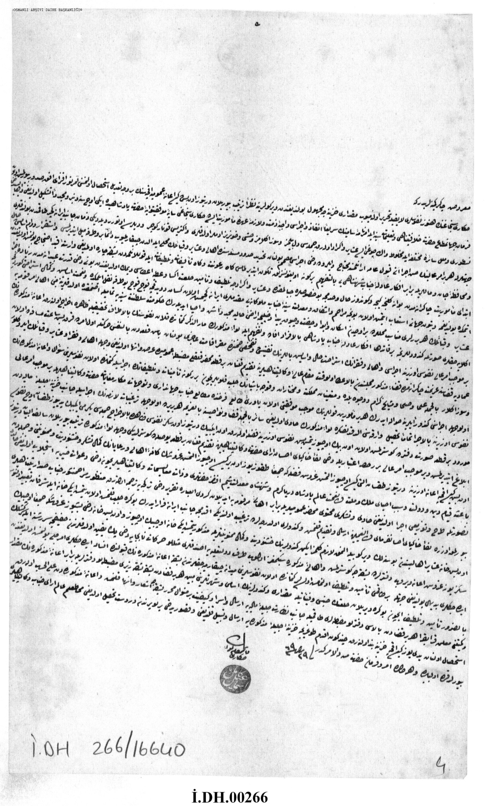

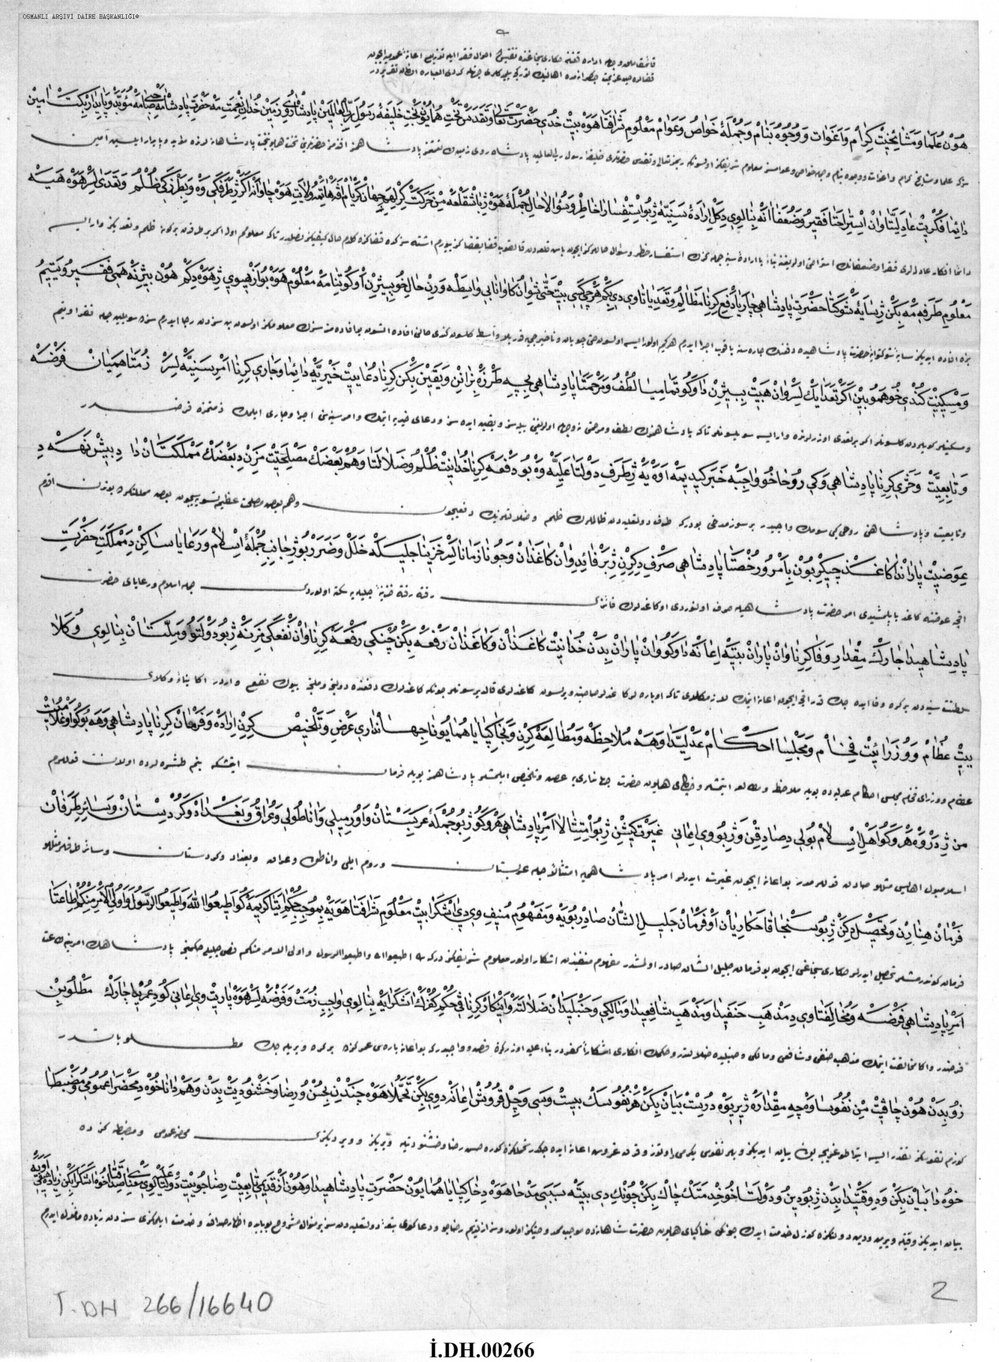

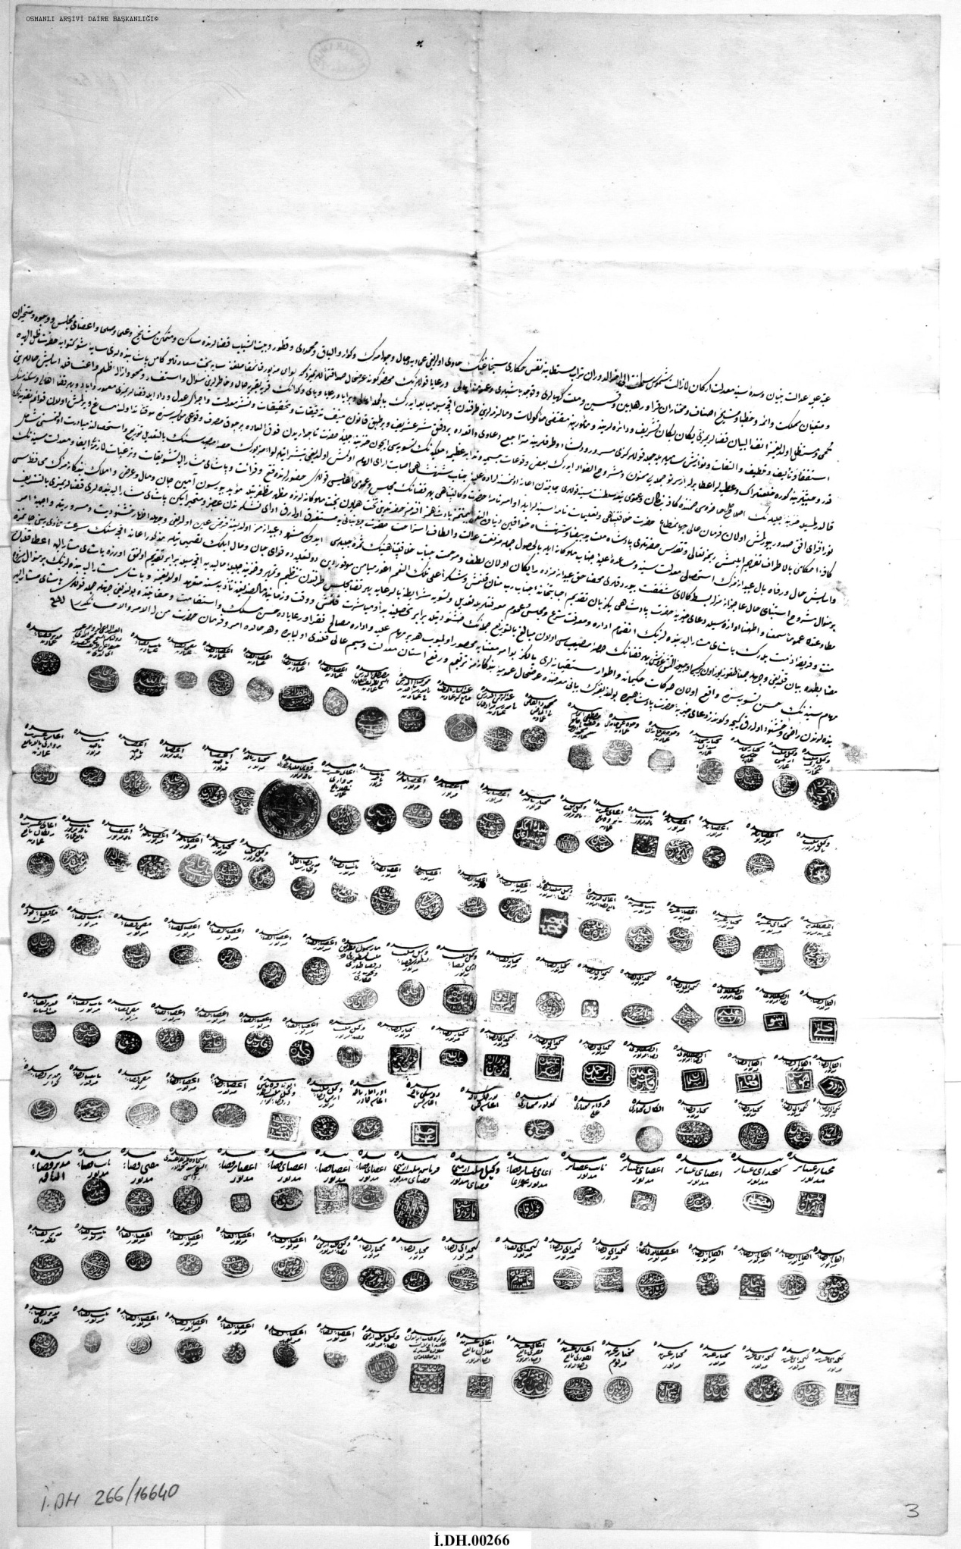

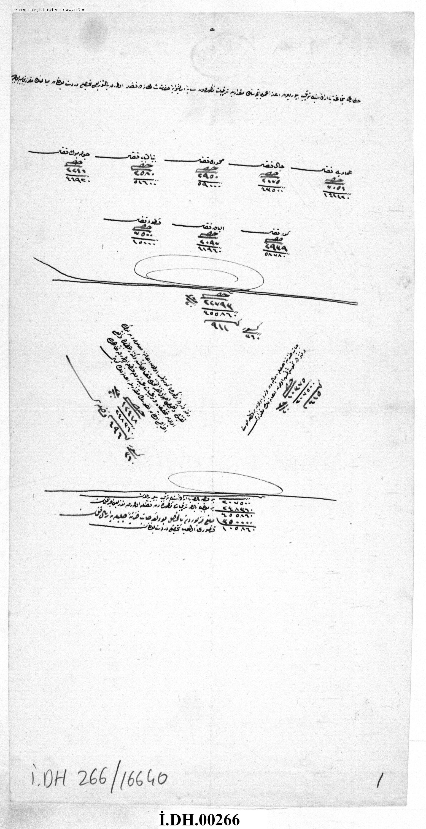
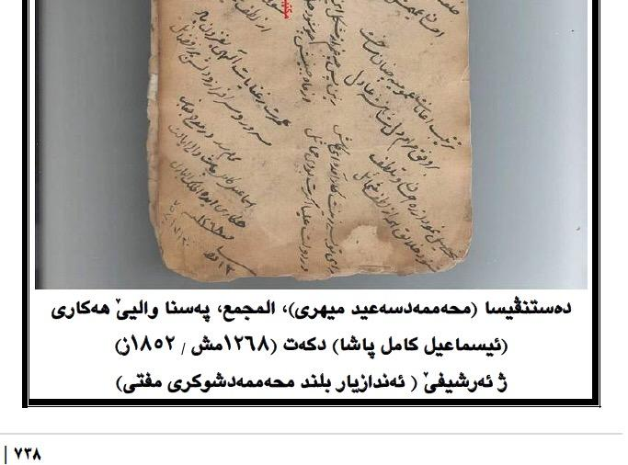

حكومت: ئةو ميرطةهن كو مةزنترين ئاستىَ سةربخوييَ هةى ، كو ذلاييَ مالباتيَن كوردى ييَن حوكمدار ظة دهيَنة رِيَظةبرن ييَن كو لايةنطريا خو بؤ دةولةتا عوسمانى رِاطةهاندى ثشتى شةريَ ضالديَران، يان ييَن كو لايةنطريا خؤ دياركرى ل دةمىَ هةويَن عوسمانى ل سةردةمىَ سؤلتان سليَمانىَ قانوونى، و ئةظ سنجةقيَن هةنىَ دناظ دةفتةريَن فةرمى دا بناظىَ (حكومت) دهاتنة تؤماركرن و سةرؤكىَ كارطيَرى بؤ ظان سنجةقان دهاتنة ناظكرن ب (حاكم). بنيَرِة: عيني علي افندي، قوانين آل عثمان در خلاصه مضامين دفتر ديوان، تصوير أفكار غزته خانه سي، (استانبول: 1280هـ)، ص 30. هةر وةسا بنيَرِة : Kiliç, 18 Yüzyilin Ilk Yarisinda Osmanli Devletinin Idari Taksimati (Eyalet ve Sancak Tevcihati), Elaziģ: 1997, s.10.
Kurt Tarihi Arismalari, Osmanli Kurdistan, bgst Yayinlari, Istanbul: 2011,s.100-101.
كاميران عبدالصمد الدوسكي، بهدينان في اواخر العهد العثماني، مؤسسة موكرياني، (اربيل:2007)، ص 48.
بنيَرة: هيَرش كةمال ريَكاني، عةشيرةتيَن بةهدينان، سةنتةرىَ بيشكضي، (دهوك: 2019)، ل 721-725.
ئيعانة جورةكىَ باجىَ بوو كو ل سةردةمىَ سولتان مةحموودىَ دووىَ 1808-1839 هاتبوو سةثاندن و مةبةست ذىَ هاريكاريا لةشكةرىَ عوسماني بوو. ل ثاشةروذىَ ماظىَ وىَ بو (بةدل عةسكةرى) هاتة طهورين.
BOA, I.DH, D.no266, G.no 16640-4
BOA, I.DH, D.no266, G.no 16640-1
يا زاناية كو د دةفتةر نفووسيَن عوسمانيدا زور جاران هذمارا خانيان دهاتنة تووماركرن نةكو هذمارا سةريَن مروظان.
بو نمونة بنيَرة داتاييَن د: نزار ايوب طولي، امارة هكارى في العهد العُثماني، سيبريز، (دهوك: 2017) ص 278-282؛ ميرزا موسى خان طباطبائي، زبدة الوقائع (مخطوط)، ورقة 226، 254، 272، 275؛ Mehmet Demirtas, Hakkaride Yerlesme ve Nufus, (XIX Yuzyilin Ikinci Yarisi), Ekev Akadimi Dergisi, Yil.11, Say. 32, 2007, s.302-305.
BOA, I.DH, D.no266, G.no 16640-2.
BOA, I.DH, D.no266, G.no 16640-3.
ناڤێ خوه‌ ب پیتێن عبرى نڤێسیه‌.
ناڤێ خوه‌ ب پیتێن ئه‌رمه‌نی نڤێسیه‌.
ضيَدبيت محةمةد صالحىَ كورىَ مةلا يةحيايىَ مزوورى بيت.
شێخ محه‌مه‌د بابێ شێخ بهاءالدینێ نه‌قشبه‌ندییه‌.
دبيت يا دروست (خان عةبدال) ذى بيت
عبدالله و عبدالرحمن دوو ئاغاييَن عةشيرةتا بةروارى ذيَريانة. بو ثتر بنيَرة: عماد عبدالسلام رؤوف، المعجم التاريخي لامارة بهدينان، (اربيل: 2011)، ص 227و 231
د بةلطةيةكيَدا كو بو سالا 1835 دزظريت ناظىَ "مستةفا بةط ميريَ بةراواريان" هاتية. دوور نينة ئةظة هةمان كةس بيت. بنيَرة: BOA, HAT, D. no.448, G.no. 22317/D
ئيَك ذ ئاغاييَن عةشيرةتا ريَكانيانة، د سترانةكيَدا ناظىَ وى ب شيَخ سين بةط هاتية: شيَخ سين ميرىَ ريَكانة حاكم ميرىَ ريَكانة ئاطر هاظيَت شةشخانة لةش كيَشان بةنستانة
ل دور ژیانناما ميهرى بنێره‌: حمدی عبدالمجید السلفی، تحسین ابراهیم الدوسكی، معجم الشعراء الكرد، سبیریز، (دهوك: 2008)، ص 307-308.
بو پتر ل سه‌ر ڤێ ده‌ستخه‌تێ بنێره‌: هێرش كه‌مال رێكانی، عه‌شیره‌تێن به‌هدینان، سه‌نته‌رێ بێشكچی، (دهوك: 2019)، ب 24.
ده‌ستخه‌ت د ئه‌رشیفێ هێژا (بلند محه‌مه‌د شوكرى) پاراستیه‌، و ئه‌ڤ به‌رپه‌ره‌ ژلایێ ڤه‌كوله‌ر هێرش كه‌مال رێكانی گه‌هشتیه‌ مه‌.

